



信息学院软件工程系

《计算机网络》实验报告

**题　　目 实验七　代理服务器软件**

**班　　级 软件工程2019级1班**

**姓　　名 石伟宁**

**学　　号 22920192204269**

**实验时间 2021年5月28日**

**2021 年 5 月 28 日**

填写说明

1. 本文件为Word模板文件，建议使用Microsoft Word 2019打开，在可填写的区域中如实填写；
2. 填表时，勿破坏排版，勿修改字体字号，打印成PDF文件提交；
3. 文件总大小尽量控制在1MB以下，勿超过5MB；
4. 材料清单上传在代码托管平台上；
5. 在学期末将报告按“CNI-E1-00020190000000-张三”的命名后（其中E1是Experiment 1的缩写），压缩为zip文件，作为附件，以“计算机网络-实验报告-00020190000000-张三”发送至cni21@qq.com。

# 实验目的

通过完成实验，掌握基于 RFC 应用层协议规约文档传输的原理，实现符合 接口且能和已有知名软件协同运作的软件。

# 实验环境

windows server2019虚拟机，win10主机，采用c++编程等。

# 实验结果

虚拟机上配置代理服务器，本机ip：

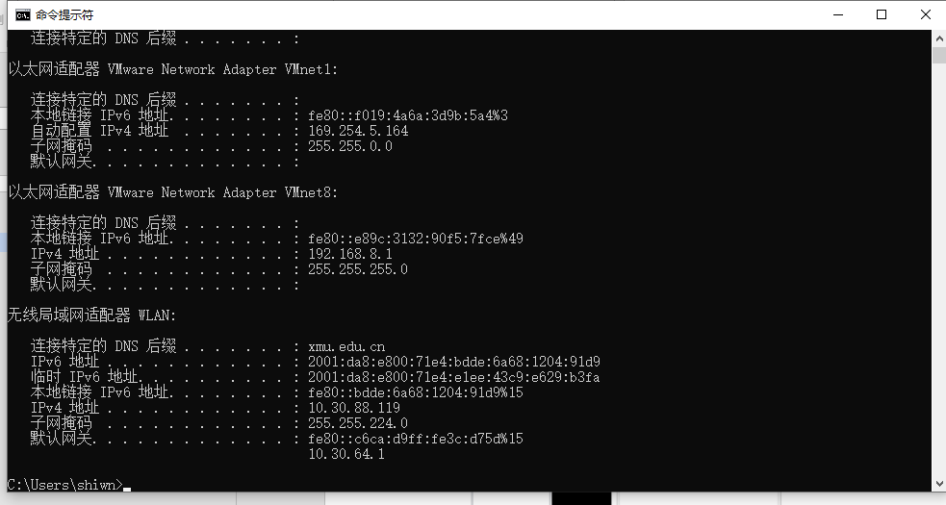

端口随意设定（本次测试设定3000作为代理服务器连接的窗口）

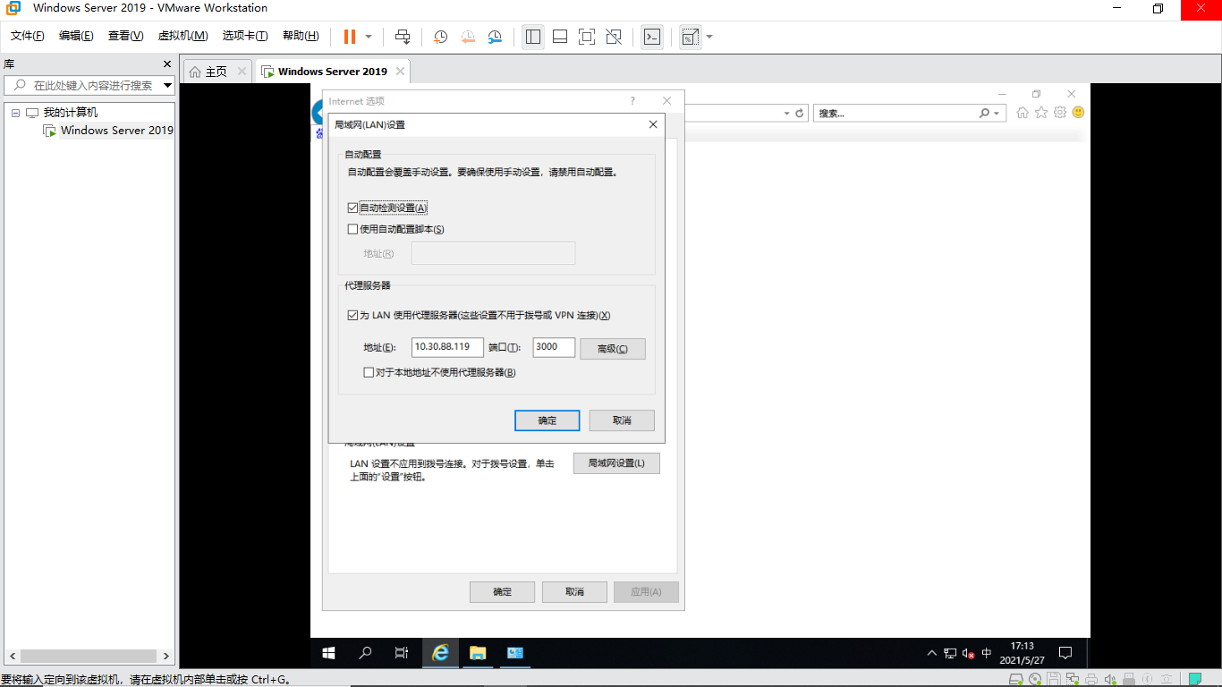

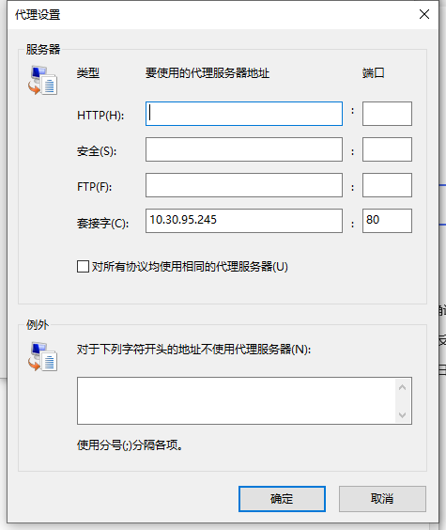

尚未打开服务器时：

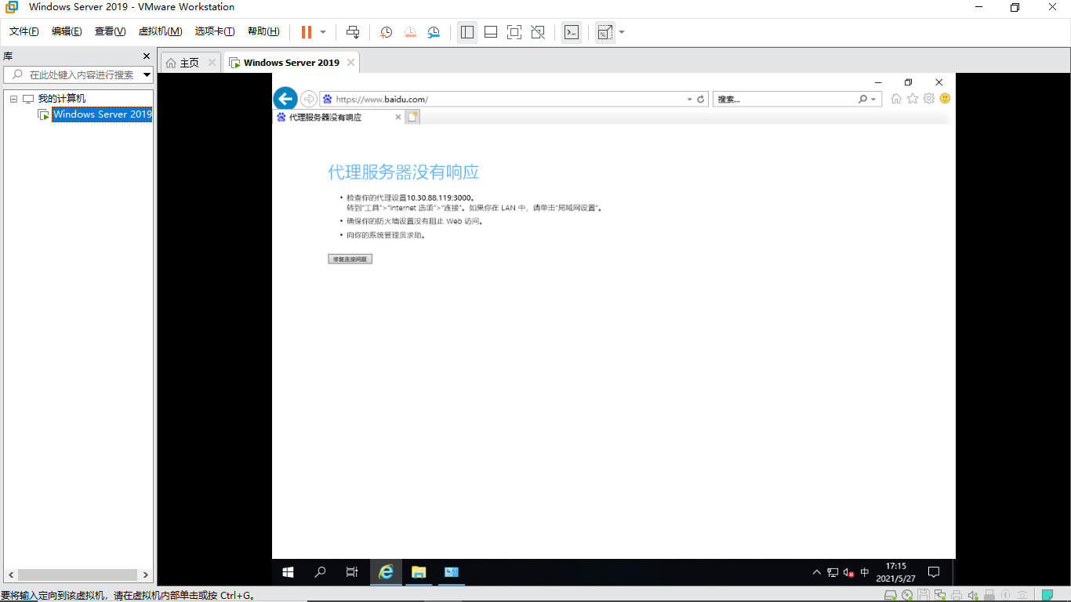

打开服务器后：

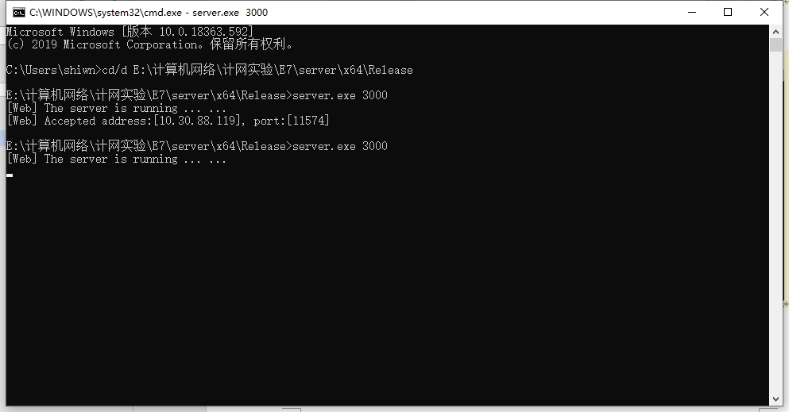

重新刷新浏览器，本机收到更新情况：

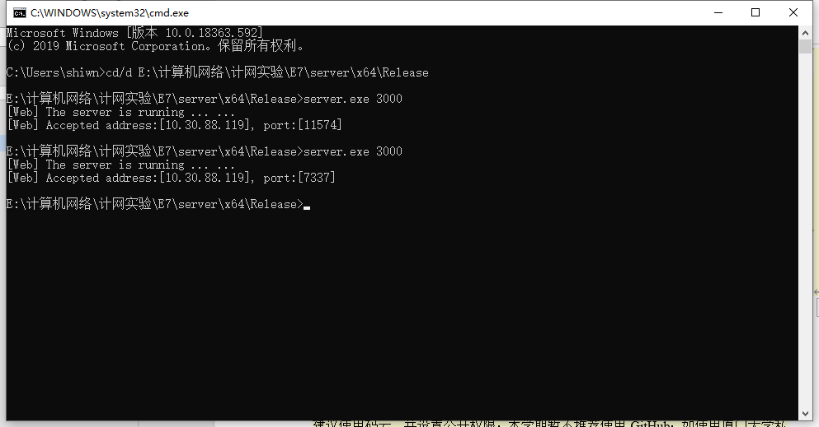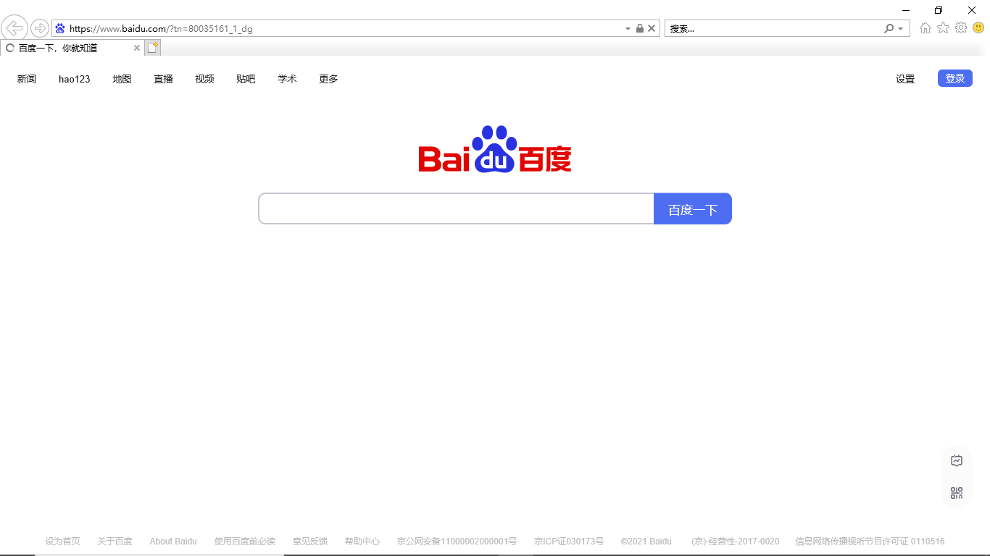

# 实验代码

本次实验的代码已上传于以下代码仓库： https://github.com/shiwning/CNILAB.git

# 实验总结

经过本次实验，我更加充分的理解了网络之间传输信息需要经历的过程，理解了应用层http和代理之间的关系。由于实验手册上的示例代码只能在Linux下运行，因此我结合了GitHub上有关代理服务器的代码，经过阅读与修改实现了这个代理服务器的代码，为了调试使用，这个代码没有进行循环监听，只是对开启服务端的第一个请求进行通过。另外：本次实验使用sock5协议，在设置internet的局域网选项时，需要注意不应填写http处的协议地址，以免造成对应协议服务器地址的覆盖。